1. Командующий армией Анри Гизан <https://ru.wikipedia.org/wiki/Гизан,_Анри> <https://en.wikipedia.org/wiki/Henri_Guisan>

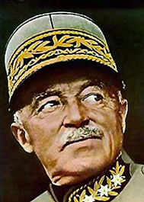

1. Генерал Ойген Бирхер (прогерманский, медик с мировым именем) <https://en.wikipedia.org/wiki/Eugen_Bircher>

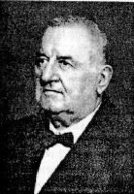

<https://warspot.ru/2140-shveytsarskaya-missiya-na-germano-sovetskom-fronte-chast-i> (фотка в форме) <http://medbe.ru/materials/artroskopiya-kolennogo-sustava/istoriya-razvitiya-artroskopii-kolennogo-sustava/>

1. <https://en.wikipedia.org/wiki/Arthur_Fonjallaz>
2. Jean de Muralt (артиллерист, представитель красного креста) <https://en.wikipedia.org/wiki/Jean_de_Muralt>

